|  |
| --- |
| springgive  **FUNGSI KEMAHIRAN BERFIKIR DALAM ICT :**    a) Dapat mengenalpasti masalah dan cuba untuk menyelesaikannya.  b) Mampu melakukan pemerhatian dengan lebih mendalam.  c) Boleh menggabungkan idea dengan perkara-perkara yang lain.  d) Mampu mencari maklumat yang tersurat dan tersirat dalam sesuatu perkara yang diterima. |

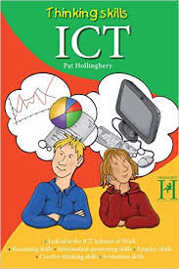

**Made By : NAJWA MUSTAFA**

**Fb : najwa mustafa**

**Email : najwamustafa96@gmail.com**

**najwa_mustafa25@yahoo.com**

HAK CIPTA TERPELIHARA

**HALANGAN KEPADA KEMAHIRAN BERFIKIR DALAM ICT** :

a) Kesukaran untuk mengenalpasti masalah yang perlu diselesaikan.

b) Kegagalan seseorang individu itu sendiri untuk berfikir di luar kotak pemikiran.

c) Kekurangan peluang kepada individu untuk mempraktikkan kemahiran berfikir

FII MARDHOTILLAH

KEMAHIRAN BERFIKIR DALAM ICT

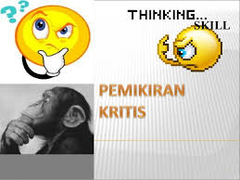

# APA ITU KEMAHIRAN BERFIKIR DALAM ICT ?

**KEBAIKAN KEMAHIRAN BERFIKIR DALAM ICT ...**

◻ DAPAT BERFIKIR DENGAN LEBIH MATANG DAN BERHEMAH.

◻ DAPAT MENGAPLIKASIKAN KEMAHIRAN  BERKOMUNIKASI.

◻ MEMUDAHKAN SESI PENGAJARAN DAN PEMBELAJARAN



1. MINDA CEKAP BERFIKIR UNTUK MENGHASILKAN IDEA-IDEA BARU DAN MENCIPTA SESUATU YANG BARU DAN LUAR BIASA.
2. CONTOH :
3. Mencipta analogi (penyamaan).
4. Mencipta metafora (perumpamaan).
5. Menjana dan menghasilkan idea baru.
6. MINDA CEPAT DAN CEKAP MENNILAI SESUATU IDEA (KEMUNASABAHAN IDEA)
7. CONTOH :
8. Membanding dan membeza.
9. Membuat kategori.
10. Membuat inferens dan ramalan.

• Merupakan kemahiran menggunakan akal untuk menyelesaikan sesuatu masalah melalui penggunaan teknologi dansistem. rangkaian internet .

* 2 JENIS KEMAHIRAN BERFIKIR DALAM ICT:

a. PEMIKIRAN KRITIS

b. PEMIKIRAN KREATIF

**KEBURUKAN KEMAHIRAN BERFIKIR DALAM ICT :**

* KEMAHIRAN INSANIAH TIDAH DAPAT DIIMPLEMENTASIKAN
* TIDAK MEMPUNYAI KEMAHIRAN KOMUNIKASI YANG BAIK
* PELAJAR-PELAJAR TIDAK TAHU BILA PERLU APLIKASIKAN KEMAHIRAN BERFIKIR

.